**ỦY BAN NHÂN DÂN THÀNH PHỐ HỒ CHÍ MINH**

**TRƯỜNG ĐẠI HỌC SÀI GÒN**

**NHÓM 04**

**PHẦN MỀM QUẢN LÝ CỬA HÀNG TIỆN LỢI**

**BÁO CÁO ĐỒ ÁN MÔN HỌC**

**HỆ THỐNG THÔNG TIN DOANH NGHIỆP**

NGÀNH: CÔNG NGHỆ THÔNG TIN

**Thành phố Hồ Chí Minh, tháng 4 năm 2024**

**ỦY BAN NHÂN DÂN THÀNH PHỐ HỒ CHÍ MINH**

**TRƯỜNG ĐẠI HỌC SÀI GÒN**

**NHÓM 04**

**PHẦN MỀM QUẢN LÝ CỬA HÀNG TIỆN LỢI**

**BÁO CÁO ĐỒ ÁN MÔN HỌC**

**HỆ THỐNG THÔNG TIN DOANH NGHIỆP**

ngành: CÔNG NGHỆ THÔNG TIN

**Giảng viên phụ trách**

**ThS.NCS. LÊ NHỊ LÃM THUÝ**

**Thành phố Hồ Chí Minh, tháng 4 năm 2024**

# **Lời cam đoan**

Nhóm 04 chúng em xin cam đoan rằng đồ án “*Phần mềm quản lý cửa hàng tiện lợi*” là công trình nghiên cứu của nhóm dưới sự hướng dẫn của ThS.NCS. Lê Nhị Lãm Thuý.

Mọi trích dẫn sử dụng trong báo cáo đều được ghi rõ nguồn tài liệu tham khảo theo đúng quy định.

Nhóm xin hoàn toàn chịu trách nhiệm và chịu mọi hình thức kỷ luật theo quy định nếu có bất kì hành vi vi phạm, gian trá nào.

**Thành phố Hồ Chí Minh, tháng 4 năm 2024**

**Nhóm 04**

# **Lời cảm ơn**

Trước hết, nhóm 04 xin giành lời cảm ơn đến quý thầy cô Trường Đại học Sài Gòn – khoa Công nghệ thông tin đã truyền đạt cho em những kiến thức vô cùng quý báu và bổ ích trong suốt quá trình nghiên cứu và học tập tại trường.

Tiếp đó, nhóm chúng em xin gửi lời cảm ơn chân thành và sâu sắc nhất đến cô ThS.NCS. Lê Nhị Lãm Thuý, người trực tiếp hướng dẫn và tận tình chỉ bảo cho tới khi nhóm hoàn thành đồ án.

Cuối cùng, cảm ơn những người bạn trong nhóm đã luôn hỗ trợ những lúc cần thiết, giúp nhau hoàn thành đồ án này. Mặc dù đã rất cố gắng để hoàn thành công việc, nhưng vì thiếu kinh nghiệm cũng như kỹ năng chưa cao nên việc phân tích và thiết kế còn nhiều thiếu sót, mong cô góp ý và bổ sung để chúng em hoàn thiện cho tốt hơn nữa.

# **Mục lục**

**Lời cam đoan** i

**Lời cảm ơn** ii

**Mục lục** iii

**Danh mục hình ảnh** v

**Lời mở đầu** 1

**Chương 1. TỔNG QUAN VÀ KHẢO SÁT HỆ THỐNG THÔNG TIN TRONG DOANH NGHIỆP** 3

**1.1.** **Mô tả hoạt động doanh nghiệp** 3

**1.1.1.** **Sản phẩm và dịch vụ** 3

**1.1.2.** **Cơ cấu doanh nghiệp** 3

**1.1.3.** **Thời gian thực hiện kế hoạch** 4

**1.2.** **Khảo sát hệ thống thông tin trong doanh nghiệp** 4

**1.2.1.** **Bảng câu hỏi khảo sát về hệ thống thông tin của doanh nghiệp** 4

**1.2.2.** **Tổng kết các kết quả** 5

**1.3.** **Giới thiệu hệ thống sẽ hoạt động trong doanh nghiệp** 6

**1.3.1.** **Chức năng và nhiệm vụ** 6

**1.3.2.** **Yêu cầu nghiệp vụ** 6

**1.3.3.** **Yêu cầu hệ thống** 7

**Chương 2. PHÂN TÍCH VÀ THIẾT KẾ HỆ THỐNG THÔNG TIN** 8

**2.1.** **Sơ đồ phân cấp chức năng** 8

**2.1.1.** **BFD Mức 1** 8

**2.1.2.** **BFD Mức 2** 9

**2.2.** **Biểu đồ luồng** 9

**2.2.1.** **Luồng mức ngữ cảnh (DFD mức 0)** 9

**2.2.2.** **Luồng mức đỉnh (DFD mức 1)** 9

**2.2.3.** **Luồng mức dưới đỉnh (DFD mức 2)** 9

**2.3.** **Thiết kế hệ thống** 10

**2.3.1.** **Mô hình quan hệ dữ liệu (ERD)** 10

**2.3.2.** **Các thực thể có trong ERD** 10

**2.3.3.** **Mô tả chi tiết thực thể trong ERD** 10

**Chương 3. CÀI ĐẶT VÀ HƯỚNG DẪN SỬ DỤNG HỆ THỐNG** 11

**3.1.** **Giao diện hoá đơn và Export Excel** 11

**3.2.** **Giao diện hệ thống và thực hiện chức năng** 12

**3.2.1.** **Thực hiện chức năng bán hàng** 13

**3.2.2.** **Thao tác với giao diện hoá đơn** 19

**3.2.3.** **Quản lý nhân viên** 22

**3.2.4.** **Quản lý thông tin khách hàng** 28

**3.2.5.** **Quản lý mặt hàng** 34

**3.2.6.** **Quản lý nhập hàng** 39

**3.2.7.** **Thao tác với giao diện phiếu nhập** 42

**3.3.** **Các chức năng phụ** 46

**KẾT LUẬN VÀ HƯỚNG PHÁT TRIỂN** 47

**Tài liệu tham khảo** 48

# **Danh mục hình ảnh**

Hình 2.1. BFD Mức 1 8

Hình 2.2. BFD Mức 2 9

Hình 3.1. Hoá đơn được in ra dưới dạng file PDF 11

Hình 3.2. Danh sách hoá đơn xuất ra file Excel 12

Hình 3.3. Giao diện đăng nhập 12

Hình 3.4. Giao diện bán hàng 13

Hình 3.5. Thực hiện chức năng bán hàng 14

Hình 3.6. Tìm kiếm mặt hàng theo tên 15

Hình 3.7. Tìm kiếm mặt hàng theo loại mặt hàng 16

Hình 3.8. Kiểm tra mặt hàng trong giỏ hàng 16

Hình 3.9. Điều chỉnh số lượng mặt hàng 17

Hình 3.10. Nhập số lượng cần điều chỉnh 17

Hình 3.11. Xác nhận lập hoá đơn 17

Hình 3.12. Hoá đơn được tạo thành công 18

Hình 3.13. Giao diện quản lý hoá đơn 19

Hình 3.14. Chọn hoá đơn cần xem 19

Hình 3.15. Tìm hoá đơn của nhân viên NV002 bán 20

Hình 3.16. Danh sách hoá đơn mà NV002 bán 20

Hình 3.17. Xuất ra file Excel 21

Hình 3.18. Chọn vị trí lưu file Excel 21

Hình 3.19. Giao diện quản lý nhân viên 22

Hình 3.20. Nhập thông tin nhân viên 22

Hình 3.21. Đã thêm nhân viên mới vào cơ sở dữ liệu 23

Hình 3.22. Sửa số điện thoại nhân viên 23

Hình 3.23. Xác nhận sửa thông tin nhân viên 23

Hình 3.24. Sửa thông tin thành công 24

Hình 3.25. Xác nhận xoá thông tin nhân viên 24

Hình 3.26. Đã xoá nhân viên 24

Hình 3.27. Xem lịch sử giao dịch 25

Hình 3.28. Danh sách các giao dịch 25

Hình 3.29. Chi tiết hoá đơn 26

Hình 3.30. Tìm kiếm nhân viên theo mã nhân viên 26

Hình 3.31. Kết quả sau khi tìm kiếm 27

Hình 3.32. Giao diện quản lý khách hàng 28

Hình 3.33. Thêm thông tin khách hàng mới 28

Hình 3.34. Thông báo thêm khách hàng mới thành công 29

Hình 3.35. Khách hàng mới trong danh sách 29

Hình 3.36. thay đổi thông tin khách hàng 29

Hình 3.37. Xác nhận sửa thông tin thành công 30

Hình 3.38. Kết quả sau khi sửa thông tin 30

Hình 3.39. Chọn khách hàng cần xoá 30

Hình 3.40. Xác nhận xoá khách hàng 30

Hình 3.41. Khách hàng đã xoá thành công khỏi cơ sở dữ liệu 31

Hình 3.42. Tìm kiếm khách hàng 31

Hình 3.43. Tìm kiếm khách hàng thành công 32

Hình 3.44. Xem chi tiết hoá đơn khách hàng đã mua 32

Hình 3.45. Chi tiết hoá đơn khách hàng đã mua 33

Hình 3.46. Giao diện quản lý mặt hàng 34

Hình 3.47. Tạo 1 mặt hàng 34

Hình 3.48. Mặt hàng mới đã được tạo 35

Hình 3.49. Sửa đơn giá mặt hàng 35

Hình 3.50. Kết quả sau khi sửa 36

Hình 3.51. Xoá mặt hàng 36

Hình 3.52. Mặt hàng đã được xoá 36

Hình 3.53. Tìm kiếm mặt hàng 37

Hình 3.54. Xuất danh sách mặt hàng ra file Excel 38

Hình 3.55. xuất file thành công 38

Hình 3.56. Giao diện quản lý nhập hàng 39

Hình 3.57. Chọn mặt hàng cần nhập hàng 39

Hình 3.58. Nhập số lượng mặt hàng muốn nhập 40

Hình 3.59. Đơn hàng nhập 40

Hình 3.60. Các thao tác nếu muốn thay đổi sô lượng nhập hàng 40

Hình 3.61. Tìm kiếm đơn nhập hàng 41

Hình 3.62. Tổng hoá đơn nhập hàng 41

Hình 3.63. Thanh toán thành công và đưa mặt hàng vào kinh doanh 41

Hình 3.64. Giao diện phiếu nhập 42

Hình 3.65. Mã phiếu nhập hàng 42

Hình 3.66. Chọn phiếu nhập hàng cần xem 43

Hình 3.67. Tìm kiếm phiếu nhập 43

Hình 3.68. Kết quả tìm kiếm 44

Hình 3. 69. Xuất danh sách phiếu nhập ra file Excel 44

Hình 3. 70. xuất file thành công 45

# **Lời mở đầu**

Hệ thống quản lý cửa hàng tiện lợi đóng vai trò cực kỳ quan trọng trong việc đảm bảo hoạt động hiệu quả và phát triển bền vững của mô hình kinh doanh này. Một hệ thống quản lý tốt sẽ giúp tối ưu hóa các khía cạnh sau:

* Quản lý hàng hóa: Giúp kiểm soát số lượng hàng hóa tồn kho, xuất nhập kho một cách chính xác, tránh tình trạng thiếu hụt hoặc tồn kho quá nhiều, đảm bảo nguồn cung cấp liên tục.
* Quản lý bán hàng: Hệ thống giúp tạo và áp dụng các chương trình khuyến mãi một cách dễ dàng, thu hút khách hàng và tăng doanh thu. Ngoài ra, hệ thống cung cấp báo cáo chi tiết về doanh thu, lợi nhuận, sản phẩm bán chạy,... giúp chủ cửa hàng đánh giá hiệu quả kinh doanh và đưa ra chiến lược phù hợp.
* Quản lý nhân viên: Hệ thống giúp theo dõi thông tin của nhân viên, đảm bảo tính minh bạch và thăng tiến trong công việc.
* Phân tích dữ liệu: Hệ thống thu thập dữ liệu về khách hàng, sản phẩm bán chạy, xu hướng thị trường,... giúp chủ cửa hàng hiểu rõ thị trường và đưa ra quyết định kinh doanh sáng suốt.
* Hệ thống giúp quản lý chương trình khách hàng thân thiết, tri ân khách hàng và khuyến khích họ quay lại mua hàng.

Với những lợi ích thiết thực, hệ thống quản lý cửa hàng tiện lợi là công cụ không thể thiếu cho các doanh nghiệp trong ngành bán lẻ hiện nay. Việc đầu tư vào hệ thống quản lý tốt sẽ giúp tăng hiệu quả hoạt động, giảm chi phí, tăng doanh thu và nâng cao lợi nhuận cho cửa hàng.

Nhóm chúng em đã tham khảo và nghiên cứu các cửa hàng tiện lợi phổ biến để tiến hành mô phỏng lại trong đồ án của nhóm. Do số lượng các mặt hàng khá lớn và độ hiểu biết nghiệp vụ chưa đủ nên không tránh khỏi được sai sót trong quá trình mô phỏng lại các chức năng. Đồ án thực hiện việc xây dựng các chức năng quản lý cơ sở dữ liệu ở mức một cửa hàng có quy mô vừa và nhỏ.

Đồ án được thiết kế chạy trên nền Windows đảm bảo phù hợp với đại đa số người dùng. Về mặt kĩ thuật: IntelliJ IDEA Community Edition, Apache Netbean IDE 13 và Microsoft SQL Server Management Studio 18 là 3 công cụ chính được sử dụng để làm ra sản phẩm. Đây là những công cụ hoàn toàn miễn phí, ít hao tốn tài nguyên hệ thống và đảm bảo tính khả thi về kĩ thuật.

Trong quá trình hoàn thiện sản phẩm, nhóm chúng em đã áp dụng mô hình 3 lớp nhằm phân chia các thành phần trong hệ thống để dễ quản lý. Các thành phần chức năng sẽ nhóm lại với nhau và phân chia trách nhiệm cho từng thành viên trong nhóm để công việc không bị chồng chéo và ảnh hưởng lẫn nhau.

# **Chương 1. TỔNG QUAN VÀ KHẢO SÁT HỆ THỐNG THÔNG TIN TRONG DOANH NGHIỆP**

## **Mô tả hoạt động doanh nghiệp**

Cửa hàng tiện lợi là một phần của cuộc sống hàng ngày, và việc quản lý hiệu quả cửa hàng này đòi hỏi sự tổ chức và hiệu suất. Đề tài "Xây dựng phần mềm quản lý cửa hàng tiện lợi" nhằm tạo ra một phần mềm giúp quản lý các hoạt động trong cửa hàng một cách hiệu quả với mục tiêu là:

* Phát triển một phần mềm quản lý toàn diện cho cửa hàng tiện lợi.
* Tối ưu hóa quy trình bán hàng, quản lý hàng tồn kho, và theo dõi doanh thu.

### **Sản phẩm và dịch vụ**

Các loại mặt hàng/nhóm mặt hàng mà cửa hàng kinh doanh:

Các loại đậu Đồ uống có cồn Thực phẩm đóng hộp

Nước ngọt Trái cây Đồ gia dụng

Các sản phẩm từ sữa Gạo Đồ ăn vặt

Văn phòng phẩm Rau, củ Nước giải khát

Các loại mã giảm giá ó trong cửa hàng

* NOTSHOCK: Không giảm giá.
* SHOCK5P: Giảm 5% trên tổng hoá đơn.
* BIG10P: Giảm 10% trên tổng hoá đơn.
* BIG15P: Giảm 15% trên tổng hoá đơn.
* SHOCK20P: Giảm 20% trên tổng hoá đơn.

### **Cơ cấu doanh nghiệp**

* Công ty sẽ hoạt động với tư cách là một công ty phát triển phần mềm.
* Các nhân viên phát triển, kiểm thử, và triển khai phần mềm sẽ làm việc chặt chẽ với nhau.

### **Thời gian thực hiện kế hoạch**

* Dự án dự kiến sẽ hoàn thành trong vòng 6 tháng.
* Kế hoạch triển khai sẽ bắt đầu sau khi phần mềm hoàn thiện.

## **Khảo sát hệ thống thông tin trong doanh nghiệp**

### **Bảng câu hỏi khảo sát về hệ thống thông tin của doanh nghiệp**

|  |  |
| --- | --- |
| Câu hỏi | Trả lời |
| Câu hỏi 1: Mục tiêu của dự án là gì? |  |
| Câu hỏi 2: Ngân sách dự kiến cho phần mềm này là bao nhiêu? |  |
| Câu hỏi 3: Bạn biết chúng tôi từ đâu (Người thân, bạn bè, quảng cáo....)? |  |
| Câu hỏi 4: Vấn đề mà bạn gặp phải là gì? |  |
| Câu hỏi 5: Bạn muốn đạt được điều gì thông qua dự án này? |  |
| Câu hỏi 6: Ai là đối tượng mục tiêu của dự án (Người sử dụng)? |  |
| Câu hỏi 7: Bạn mong muốn dự án này được thực hiện trong vòng bao lâu? |  |
| Câu hỏi 8: Bạn có yêu cầu cụ thể nào về giao diện người dùng (UI) và trải nghiệm người dùng (UX) không? |  |
| Câu hỏi 9: Mức độ bảo mật cần thiết của phần mềm? |  |
| Câu hỏi 10: Phần mềm chạy được trên các hệ thống (OS) nào (Ví dụ như Window, MacOS, Android, IOS,.....)? |  |
| Câu hỏi 11: Phần mềm sẽ được triển khai trên phần cứng như thế nào (PC, Máy tính bảng, điện thoại....)? |  |
| Câu hỏi 12: Bạn có yêu cầu phầm mềm phải được thực hiện bằng công nghệ nào không (Nếu có thì liệt kê công nghệ dưới đây) |  |
| Câu hỏi 13: Hãy liệt kê các nghiệp vụ mà bạn mong muốn có trong phần mềm của mình? |  |
| Câu hỏi 14: Mô tả chi tiết các nghiệp vụ mà bạn vừa kể ra (câu 13)? |  |
| Câu hỏi 15: Bạn còn ý kiến nào khác về phần mềm nữa không? |  |

### **Tổng kết các kết quả**

## **Giới thiệu hệ thống sẽ hoạt động trong doanh nghiệp**

### **Chức năng và nhiệm vụ**

Phần mềm quản lý cửa hàng tiện lợi sẽ bao gồm các tính năng sau:

* Quản lý thông tin sản phẩm: Thêm, sửa, xóa sản phẩm, cập nhật giá, mô tả, hình ảnh.
* Quản lý kho hàng: Theo dõi tồn kho, nhập/xuất hàng, kiểm tra tồn kho.
* Quản lý doanh thu: Theo dõi doanh số bán hàng, thống kê.
* Quản lý khách hàng: Lưu trữ thông tin khách hàng, lịch sử mua hàng.
* Quản lý nhân viên: Thêm, sửa, xóa thông tin nhân viên, chức vụ.

Vị trí: Phần mềm sẽ được triển khai tại các cửa hàng tiện lợi quy mô vừa và nhỏ.

### **Yêu cầu nghiệp vụ**

Bộ phận bán hàng có thể tiến hành giao dịch hàng hoá: tìm kiếm sản phẩm, thêm sản phẩm, xoá sản phẩm, tăng hoặc giảm số lượng sản phẩm, huỷ giao dịch, in hoá đơn cho khách hàng, kiểm tra danh sách tất cả hoá đơn.

Bộ phận quản lý có thể tiến hành:

* Quản lý nhân viên: thêm nhân viên mới, sửa thông tin nhân viên, xoá nhân viên, tìm kiếm hoá đơn mà nhân viên đã giao dịch, xem chi tiết hoá đơn mà nhân viên đã giao dịch.
* Quản lý khách hàng: thêm khách hàng mới, sửa thông tin khách hàng, xoá khách hàng, tìm kiếm hoá đơn mà khách đã thanh toán, xem chi tiết hoá đơn khách đã thanh toán.
* Quản lý mặt hàng: thêm mặt hàng mới vào cơ sở dữ liệu, xoá mặt hàng khỏi cơ sở dữ liệu, sửa thông tin mặt hàng, kiểm tra số lượng hàng hoá, tìm kiếm hàng theo tên, thống kê doanh thu của từng mặt hàng, xuất ra excel doanh thu.
* Quản lý nhập hàng: thêm hàng mới từ nhà cung cấp, xoá mặt hàng, điều chỉnh số lượng hàng hoá nhập vào, tìm kiếm theo mã mặt hàng.
* Quản lý phiếu nhập: xuất ra excel những mặt hàng mà nhà cung cấp đã cung cấp, tìm kiếm theo mã nhà cung cấp.

### **Yêu cầu hệ thống**

Hệ thống xây dựng nhằm mục đích nhằm giải quyết các vấn đề sau:

* Giúp cửa hàng tiện lợi tối ưu hóa quản lý, giảm thời gian và công sức.
* Tăng khả năng phục vụ khách hàng, cải thiện trải nghiệm mua sắm.
* Tạo ra một hệ thống quản lý hiệu quả, giúp cửa hàng phát triển bền vững.

# **Chương 2. PHÂN TÍCH VÀ THIẾT KẾ HỆ THỐNG THÔNG TIN**

## **Sơ đồ phân cấp chức năng**

### **BFD Mức 1**

*Hình 2.1. BFD Mức 1*

Trong hệ thống cửa hàng tiện lợi – Mini Store các chức năng được phân chia làm 7 chức năng:

Quản lý bán hàng: Đây là chức năng bán hàng hoá và lập hoá đơn và kiểm soát số lượng hàng hoá bán ra.

Chế biến – đại diện cho nhóm chức năng thuộc về đội nhà bếp, nhóm chức năng này giúp cửa hàng chế biến ra các món ăn dựa trên số lượng nguyên liệu được sử dụng và bán món ăn đó cho thực khách (đây cũng là nhóm chức năng chính đem lại nguồn doanh thu cho cửa hàng)

cuối cùng là Thống kê – đại diện cho nhóm chức năng quản lí chi tiêu và luồng tiền của cửa hàng, chức năng này bảo đảm cửa hàng hoạt động ổn định cũng như bảo đảm các thông số thống kê hợp lí giúp vạch ra các chiến lược kinh doanh về sau.

Nhìn chung, các chức năng trong sơ đồ BFD là các mấu xích giúp cho hệ thống cửa hàng hoạt động có chiến lược ổn định lâu dài.

### **BFD Mức 2**

*Hình 2.2. BFD Mức 2*

## **Biểu đồ luồng**

### **Luồng mức ngữ cảnh (DFD mức 0)**

### **Luồng mức đỉnh (DFD mức 1)**

### **Luồng mức dưới đỉnh (DFD mức 2)**

## **Thiết kế hệ thống**

### **Mô hình quan hệ dữ liệu (ERD)**

### **Các thực thể có trong ERD**

### **Mô tả chi tiết thực thể trong ERD**

# **Chương 3. CÀI ĐẶT VÀ HƯỚNG DẪN SỬ DỤNG HỆ THỐNG**

## **Giao diện hoá đơn và Export Excel**

Hoá đơn sau khi được khởi tạo thành công sẽ xuất ra 1 file dưới dạng file PDF như sau:

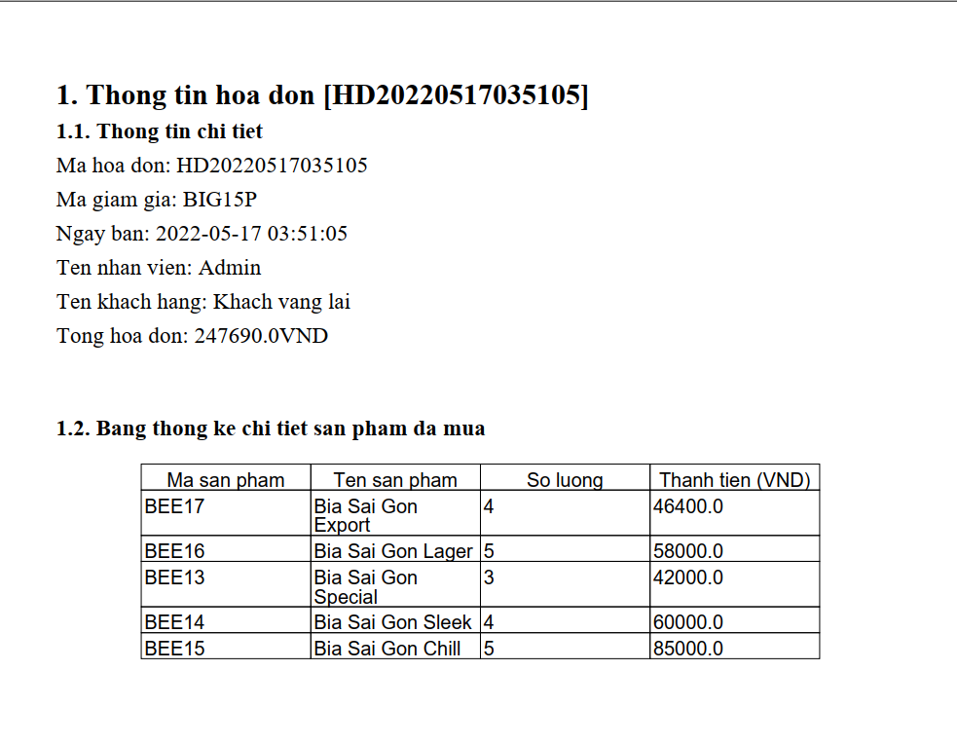

*Hình 3.1. Hoá đơn được in ra dưới dạng file PDF*

Tương tự với danh sách hoá đơn cũng được xuất ra thành 1 file Excel như sau

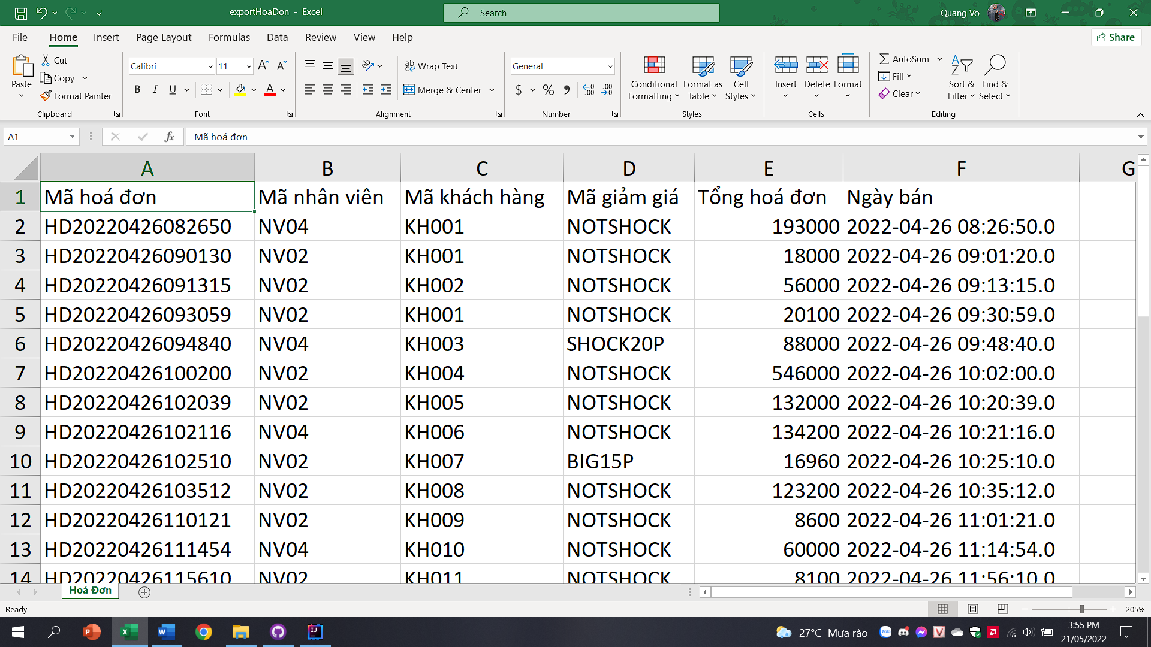

*Hình 3.2. Danh sách hoá đơn xuất ra file Excel*

Ngoài ra danh sách hoá đơn còn có danh sách các mặt hàng và phiếu nhập hàng cũng được xuất ra file excel.

## **Giao diện hệ thống và thực hiện chức năng**



*Hình 3.3. Giao diện đăng nhập*

Để đăng nhập vào hệ thống ta nhập vào

Tài khoản: ad

Mật khẩu: ad123

### **Thực hiện chức năng bán hàng**



*Hình 3.4. Giao diện bán hàng*

Thực hiện chức năng:



*Hình 3.5. Thực hiện chức năng bán hàng*

Để thêm vào giỏ hàng ta chỉ việc bấm mặt hàng mà bản thân mong muốn. Lúc này bên giỏ hàng sẽ hiện ra danh sách mặt hàng. Vậy trường hợp muốn tìm kiếm sản phẩm ta dùng công cụ tìm kiếm để tìm kiếm theo tên hoặc theo phân loại mặt hàng.



*Hình 3.6. Tìm kiếm mặt hàng theo tên*



*Hình 3.7. Tìm kiếm mặt hàng theo loại mặt hàng*

Sau khi tìm đuợc mặt hàng cần tìm ta sẽ điều chỉnh số lượng sản phẩm bằng cách click vào sản phẩm cần thay đổi số lượng



*Hình 3.8. Kiểm tra mặt hàng trong giỏ hàng*

Sau đó chọn chức năng tăng, giảm hay xoá mặt hàng



*Hình 3.9. Điều chỉnh số lượng mặt hàng*

Lúc này sẽ có 1 frame xuất hiện để thực hiện



*Hình 3.10. Nhập số lượng cần điều chỉnh*

Chỉ cần nhập số lượng cần thanh toán và bấm xác nhận là thay đổi số lượng thành công.

Cuối cùng là chức năng thanh toán. Để thanh toán ta bấm vào nút thanh toán và giao diện thanh toán sẽ xuất hiện để xác nhận



*Hình 3.11. Xác nhận lập hoá đơn*



*Hình 3.12. Hoá đơn được tạo thành công*

Sau khi bấm xác nhận, hoá đơn sẽ được in ra dưới dạng PDF.

### **Thao tác với giao diện hoá đơn**



*Hình 3.13. Giao diện quản lý hoá đơn*

Chọn 1 hoá đơn giao diện sẽ hiển thị như sau:

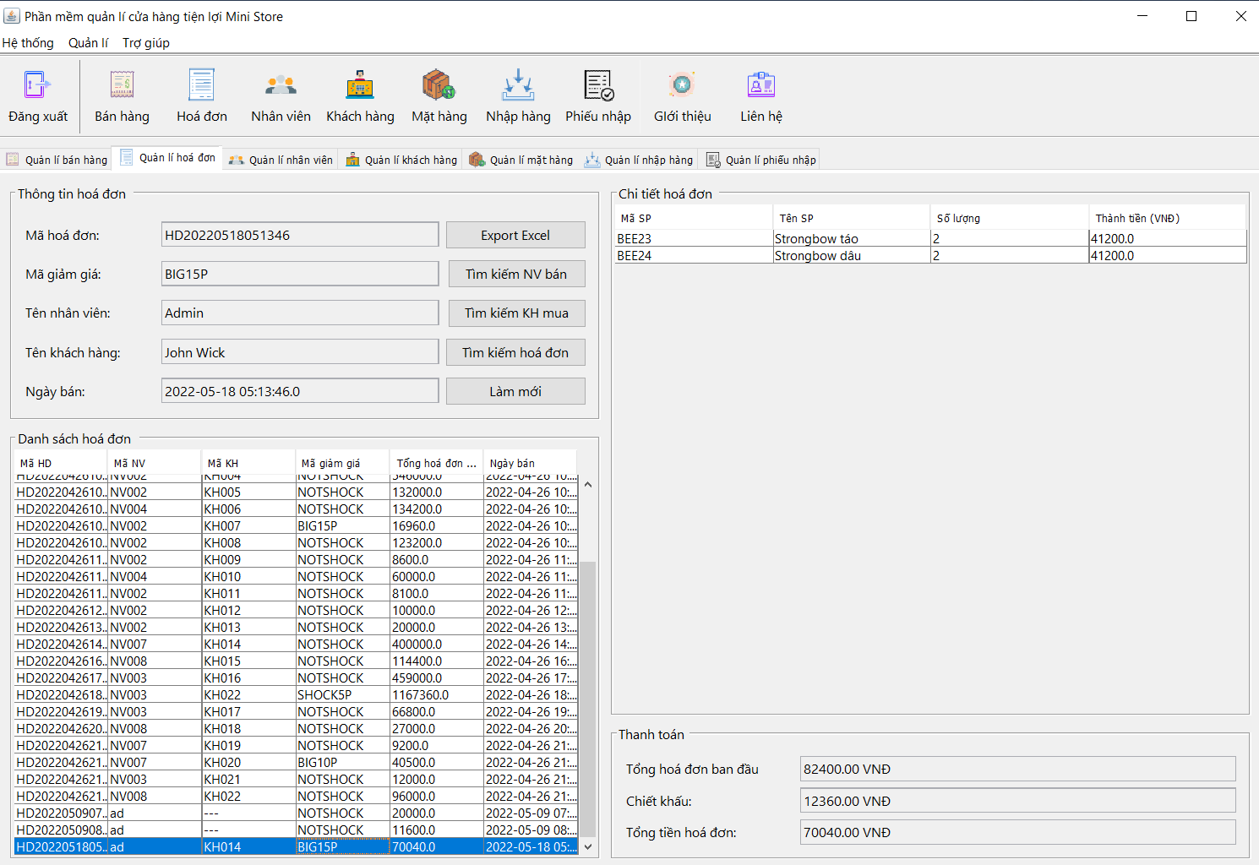

*Hình 3.14. Chọn hoá đơn cần xem*

Thực hiện chức năng:

Khi chọn vào hoá đơn bất kì trong danh sách hoá đơn

* Phía trên sẽ hiển thị đầy đủ thông tin mã hoá đơn, mã giảm giá tên nhân viên, tên khách hàng và thời gian xuất hoá đơn.
* Bên phải phần chi tiết hoá đơn sẽ hiển thị đầy đủ các loại mặt hàng cùng số lượng và thành tiền của loại mặt hàng đó.
* Phía bên dưới chi tiết hoá đơn là số tổng số tiền, chiết khấu và thành tiền mà khách hàng phải thành toán.

Sẽ có đa dạng 3 loại tuỳ chọn tìm kiếm cho quản lý như: Tìm kiếm theo mã nhân viên bán hàng, Tìm kiếm theo mã khách hàng và Tìm kiếm theo mã hoá đơn. Sau đây sẽ minh hoạ 1 trong 3 cách:

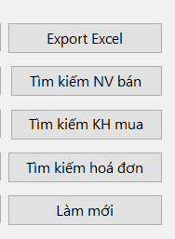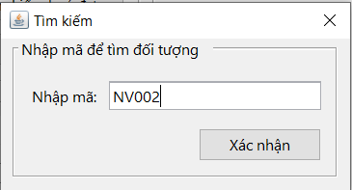

*Hình 3.15. Tìm hoá đơn của nhân viên NV002 bán*

Sau khi bấm Xác nhận thì kết quả sẽ lọc ra danh sách tất hoá đơn được bán bởi NV002

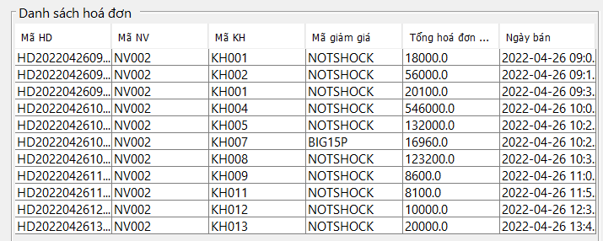

*Hình 3.16. Danh sách hoá đơn mà NV002 bán*

Chức năng cuối là xuất ra file Excel



*Hình 3.17. Xuất ra file Excel*

Sau khi chọn Export Excel thì sẽ cửa sổ hiện ra để chọn vị trí lưu file:

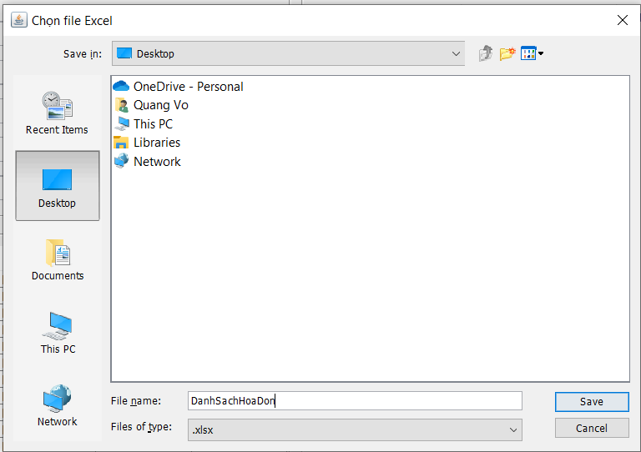

*Hình 3.18. Chọn vị trí lưu file Excel*

Nhập tên file và chọn Save là đã thực hiện thành công thao tác xuất ra file Excel.

### **Quản lý nhân viên**

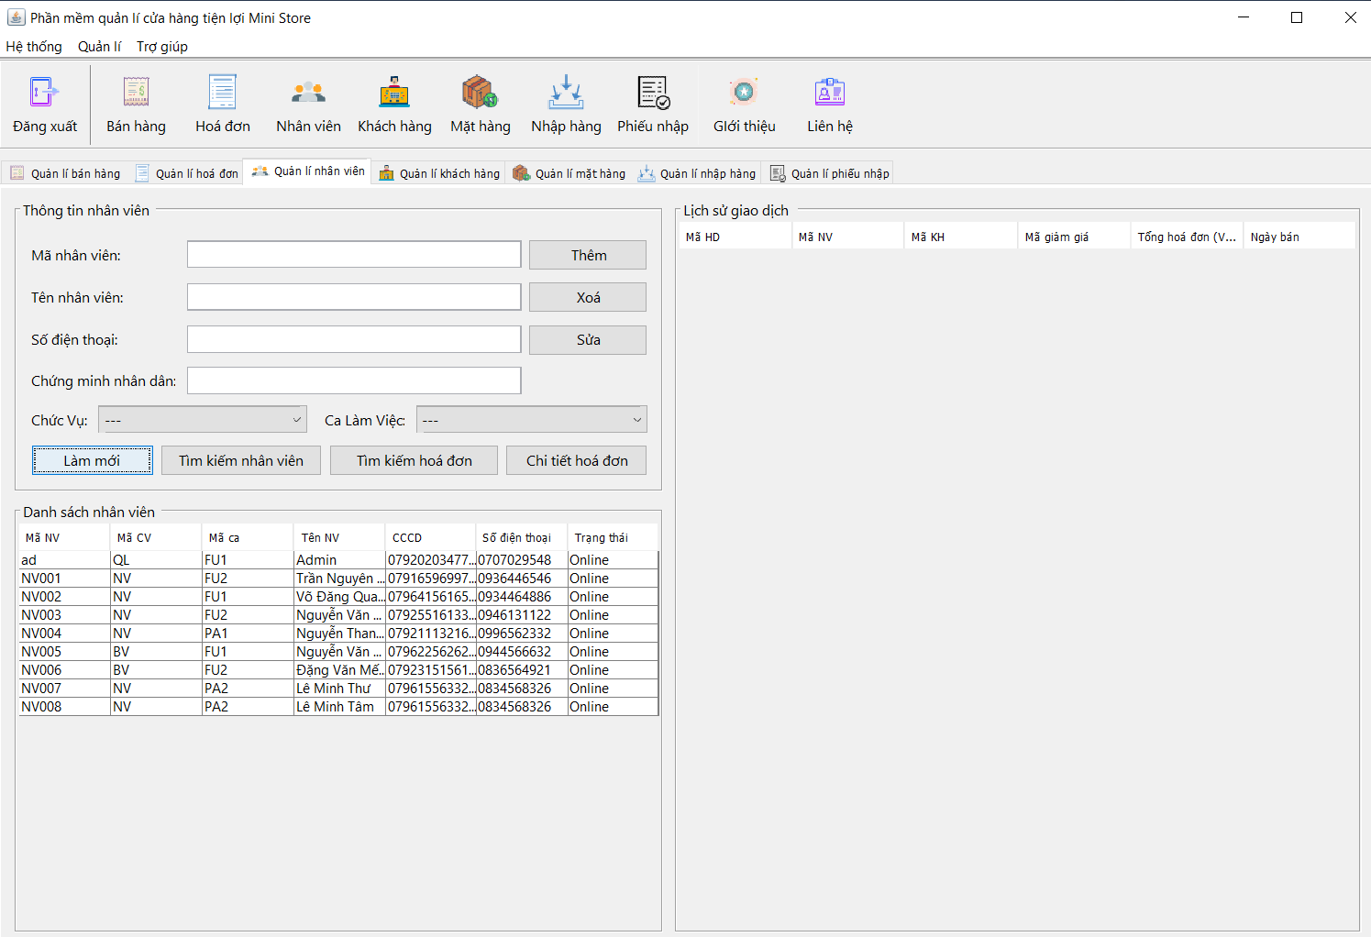

*Hình 3.19. Giao diện quản lý nhân viên*

Thực hiện chức năng:

Đầu tiên là chức năng thêm nhân viên. Ta nhập đầy đủ các thông tin sau đó chọn Thêm

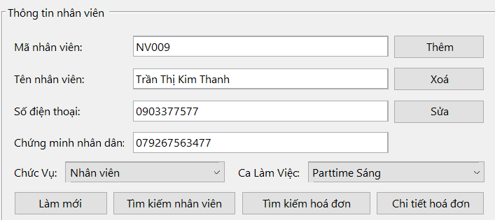

*Hình 3.20. Nhập thông tin nhân viên*

Sau khi xác nhận thêm thì 1 nhân viên mới đã được thêm vào cơ sở dữ liệu

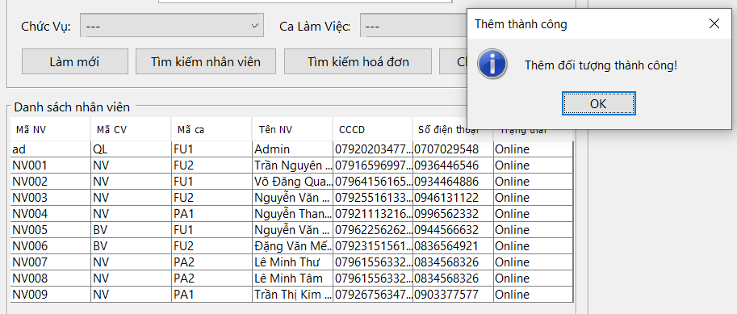

*Hình 3.21. Đã thêm nhân viên mới vào cơ sở dữ liệu*

Trong trường hợp thay đổi thông tin của nhân viên, chỉ cần thay đổi thông tin muốn sửa (trong trường hợp này là sửa số điện thoại)

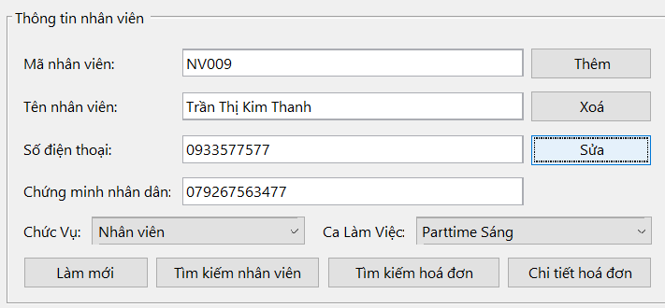

*Hình 3.22. Sửa số điện thoại nhân viên*

Nhấn nút Sửa và Xác nhận là thay đổi thông tin thành công

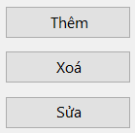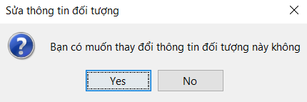

*Hình 3.23. Xác nhận sửa thông tin nhân viên*

Nhân viên được thay đổi thông tin thành công

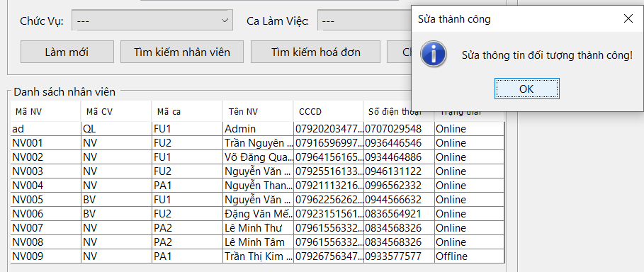

*Hình 3.24. Sửa thông tin thành công*

Trong trường hợp nhân viên nghỉ việc ta sẽ xoá nhân viên đó khỏi cơ sở dữ liệu bằng cách chọn nhân viên đó, chọn nút Xoá và Xác nhận

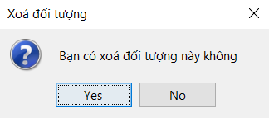

*Hình 3.25. Xác nhận xoá thông tin nhân viên*

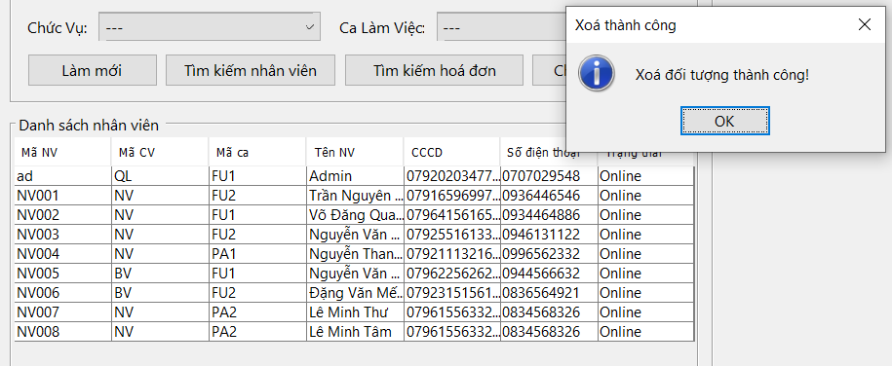

*Hình 3.26. Đã xoá nhân viên*

Khi có thông báo như vậy và trong danh sách nhân viên không còn nhân viên đã nghỉ nữa thì chúng ta đã xoá thành công 1 nhân viên ra khỏi cơ sơ dữ liệu.

Trong chức năng quản lý nhân viên còn có thể coi hoá đơn nào mà nhân viên đó đã thực hiện bằng cách nhấn vào tên nhân viên đó trong cơ sở dữ liệu:

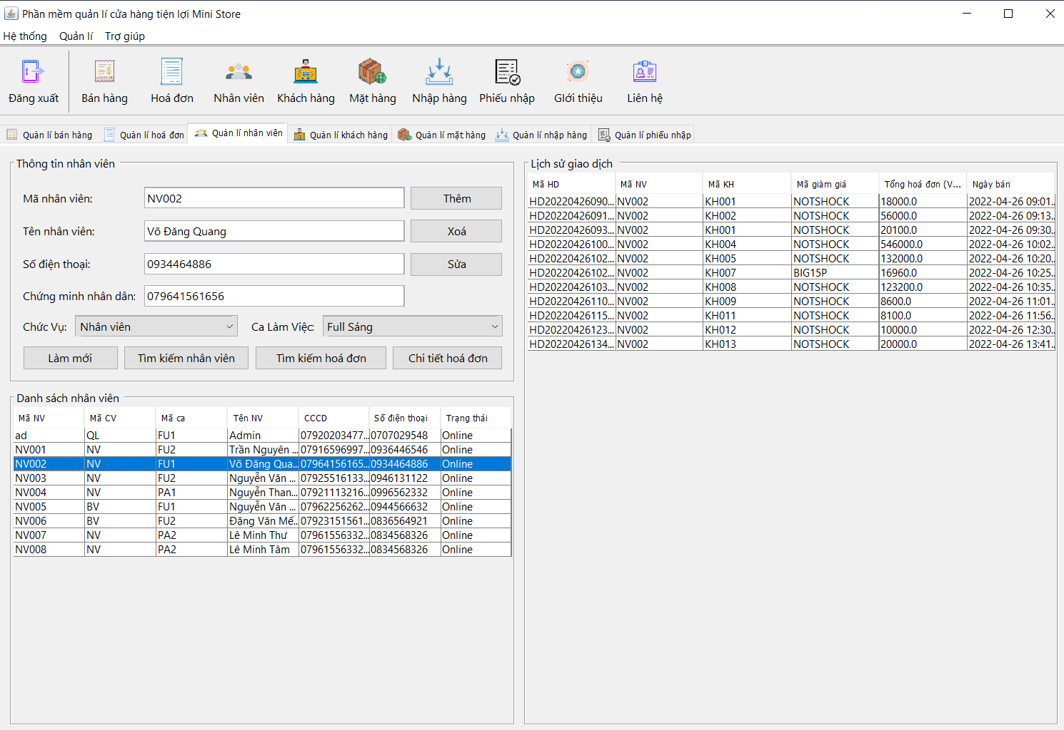

*Hình 3.27. Xem lịch sử giao dịch*

Ngoài ra còn có thể coi chi tiết hoá đơn bằng cách chọn hoá đơn => Chi tiết hoá đơn

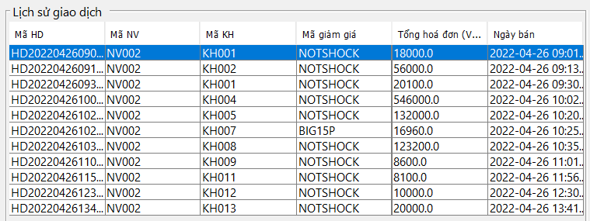

*Hình 3.28. Danh sách các giao dịch*

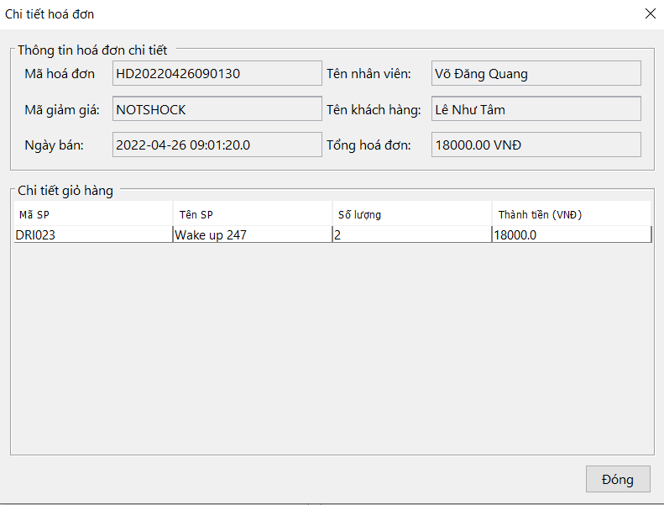

*Hình 3.29. Chi tiết hoá đơn*

Chức năng tìm kiếm sẽ chia ra thành 2 lựa chọn cho quản lý dễ sử dụng như tìm kiếm theo mã nhân viên hay tìm kiếm theo mã hoá đơn. Dưới đây sẽ thực hiện tìm kiếm theo mã nhân viên

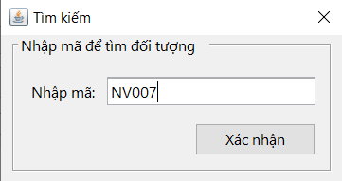

*Hình 3.30. Tìm kiếm nhân viên theo mã nhân viên*

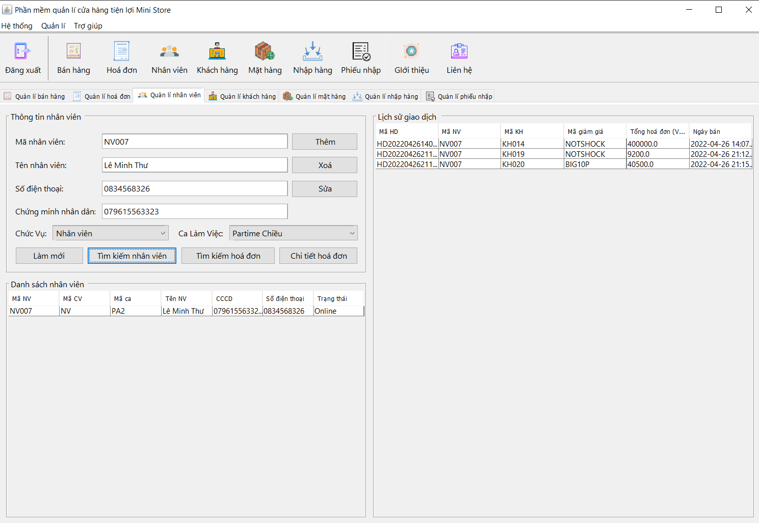

*Hình 3.31. Kết quả sau khi tìm kiếm*

Khi tìm kiếm thành công thì danh sách nhân viên chỉ còn tên nhân viên đã tìm và lịch sử giao dịch chỉ xuất hiện nhưng hoá đơn mà nhân viên này đã thực hiện thanh toán.

### **Quản lý thông tin khách hàng**



*Hình 3.32. Giao diện quản lý khách hàng*

Thực hiện chức năng:

Trong một cửa hàng khi khách hàng muốn nhận được ưu đãi thì họ sẽ trở thành khách hàng thân thiết. Chính vì vậy mà chức năng thêm khách hàng được thêm vào.

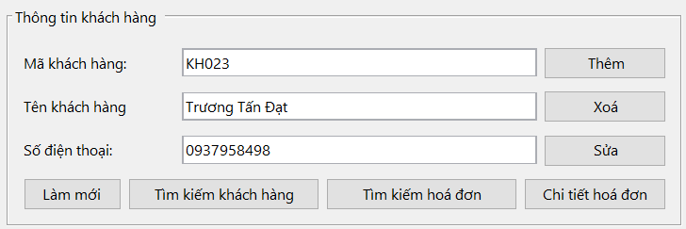

*Hình 3.33. Thêm thông tin khách hàng mới*

Các thao tác rất đơn giản, ta chỉ cần nhập thông tin của khách hàng cung cấp sau đó chọn Thêm và xác nhận là sẽ có thông báo thêm khách hàng thành công

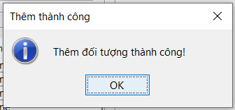

*Hình 3.34. Thông báo thêm khách hàng mới thành công*

Kiểm tra trong danh sách khách hàng ta sẽ thấy được tên của khách hàng mình vừa thêm vào

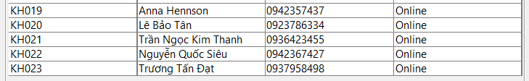

*Hình 3.35. Khách hàng mới trong danh sách*

Trong trường hợp khách hàng muốn thay đổi thông tin, ta chỉ việc sử dụng chức năng Sửa (Thông tin được lựa chọn để sửa ở đây là số điện thoại của khách hàng)

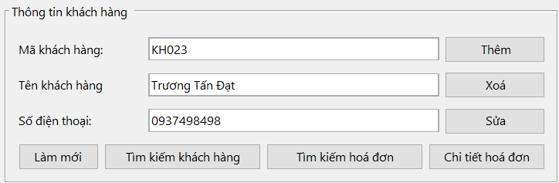

*Hình 3.36. thay đổi thông tin khách hàng*

Bấm Sửa và xác nhận là thực hiện thay đổi thông tin khách hàng thành công

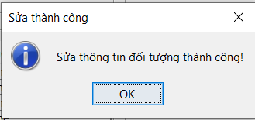

*Hình 3.37. Xác nhận sửa thông tin thành công*

Ta có thể kiểm tra thông tin được thay đổi trong danh sách khách hàng

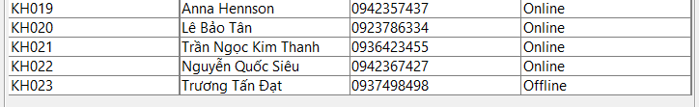

*Hình 3.38. Kết quả sau khi sửa thông tin*

Còn chức năng Xoá sẽ được sử dụng khi khách hàng muốn huỷ thành viên. Thao tác rất đơn giản

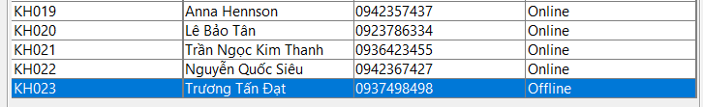

*Hình 3.39. Chọn khách hàng cần xoá*

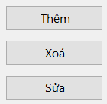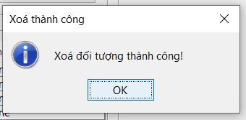

*Hình 3.40. Xác nhận xoá khách hàng*

Chọn Xoá và Xác nhận. Khi xoá hoàn tất sẽ có 1 thông báo và ta có thể kiểm tra trong danh sách khách hàng

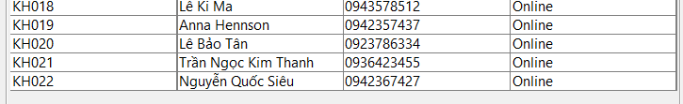

*Hình 3.41. Khách hàng đã xoá thành công khỏi cơ sở dữ liệu*

Chức năng tìm kiếm sẽ chia ra thành 2 lựa chọn như tìm kiếm theo mã khách hàng hay tìm kiếm theo mã hoá đơn. Dưới đây sẽ thực hiện tìm kiếm theo mã khách hàng

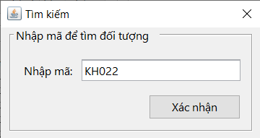

*Hình 3.42. Tìm kiếm khách hàng*

Khi bấm Xác nhận, danh sách khách hàng cũng chỉ còn hiện thị khách hàng có mã KH022 và bên phải lịch sử giao dịch cũng chỉ hiện thị các hoá đơn mà khách hàng này đã thanh toán

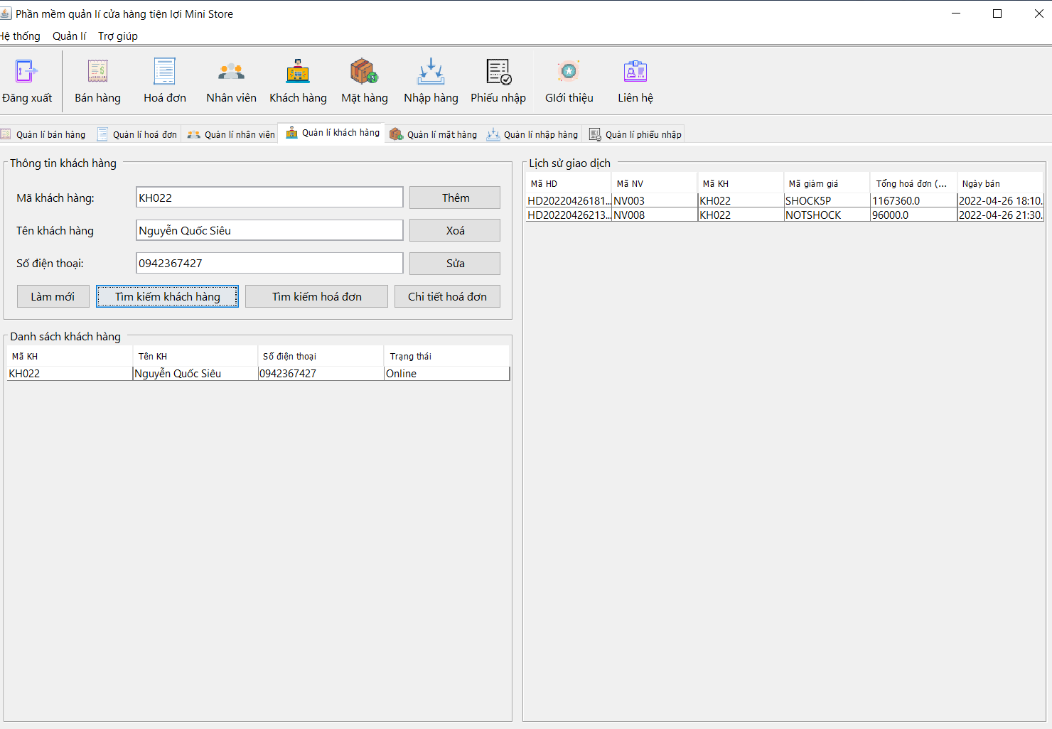

*Hình 3.43. Tìm kiếm khách hàng thành công*

Ngoài những chức năng trên thì ta còn có thể xem chi tiết hoá đơn trong lịch sử giao dịch

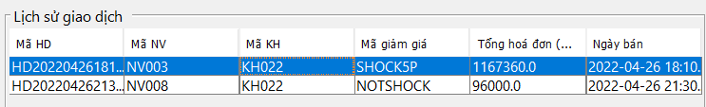

*Hình 3.44. Xem chi tiết hoá đơn khách hàng đã mua*

Khi bấm vào Chi tiết hoá đơn thì ta có thể coi nhưng món hàng mà khách đã mua, thời gian thanh toán, nhân viên bán cũng như số tiền mà khách đã trả

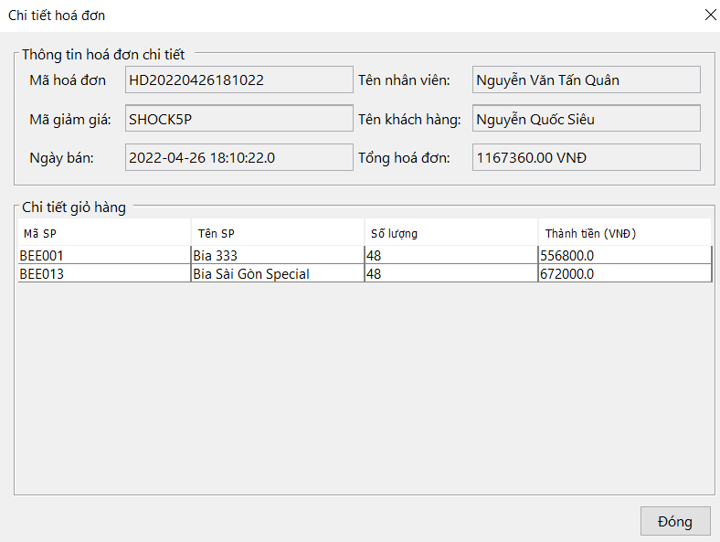

*Hình 3.45. Chi tiết hoá đơn khách hàng đã mua*

### **Quản lý mặt hàng**



*Hình 3.46. Giao diện quản lý mặt hàng*

Thực hiện chức năng:

Ta sẽ bắt đầu với chức năng Thêm. Chức năng này là khởi tạo 1 mặt hàng chưa có trên hệ thống và cho số lượng là 1. Mục đích của việc làm này là để thêm mặt hàng mới vào hệ thống và ta có thể yêu cầu nhà cung cấp cung cấp nó trong lần cung cấp hàng tiếp theo

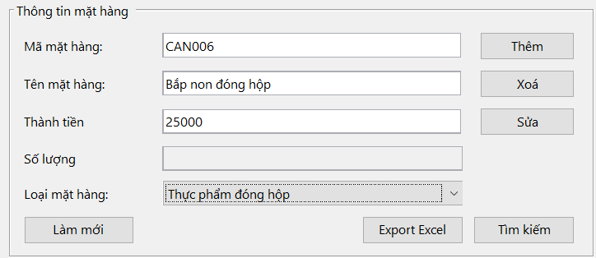

*Hình 3.47. Tạo 1 mặt hàng*

Sau khi Bấm xác nhận và thêm thành công, ta có thể kiểm tra mặt hàng mới nhập trong danh sách

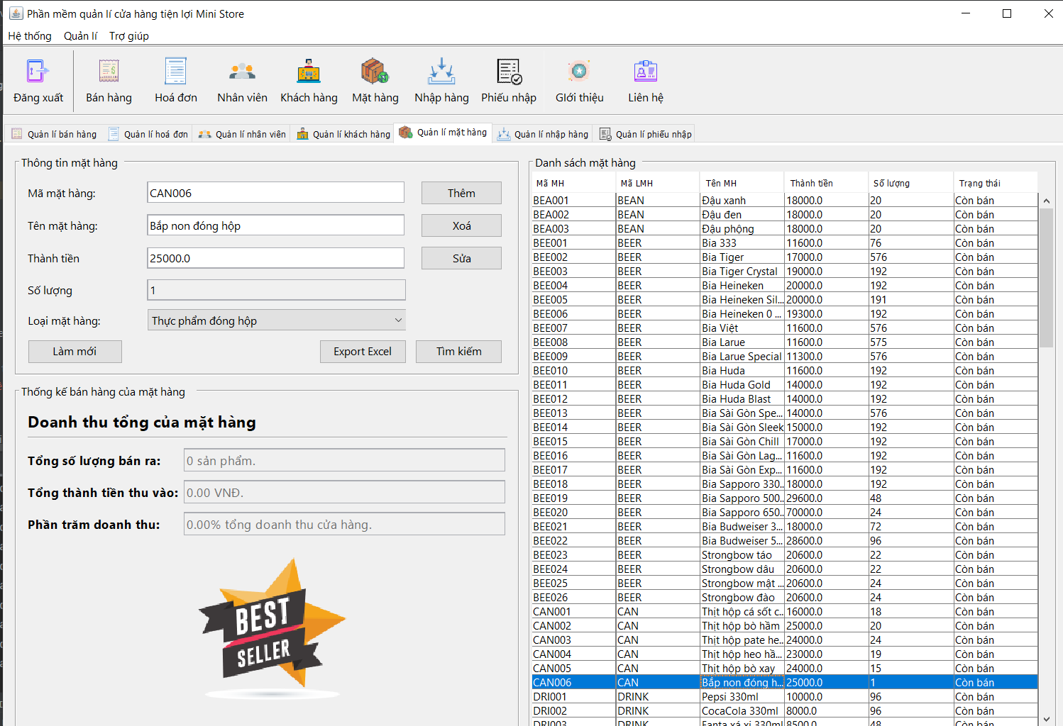

*Hình 3.48. Mặt hàng mới đã được tạo*

Như ta có thể thấy mặt hàng đã được thêm thành công và số lượng hiện tại đang là 1.

Nếu như muốn thay đổi thông tin mặt hàng thì chỉ cần bấm vào mặt hàng, sửa thông tin và bấm Sửa

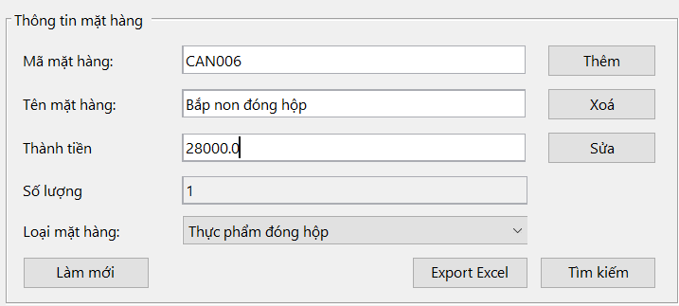

*Hình 3.49. Sửa đơn giá mặt hàng*

Sau khi bấm xác nhận ta có thể kiểm tra thông tin mặt hàng đã thay đổi

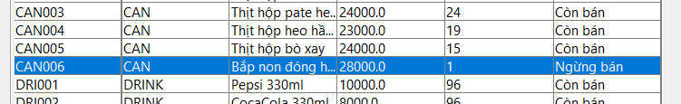

*Hình 3.50. Kết quả sau khi sửa*

Với chức năng Xoá, ta có thể xoá bất kì mặt hàng nào khởi cơ sở dữ liệu. Chỉ cần bấm vào mặt hàng cần xoá và chọn Xoá



*Hình 3.51. Xoá mặt hàng*

Sau khi bấm xác nhận, ta kiểm tra trong danh sách sẽ thấy mặt hàng đã được xoá hoàn toàn

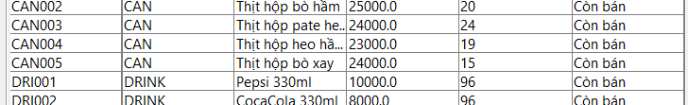

*Hình 3.52. Mặt hàng đã được xoá*

Chức năng tìm kiếm trong đây sẽ tìm kiếm theo mã mặt hàng

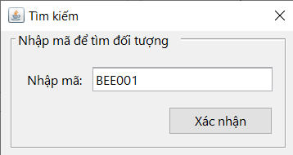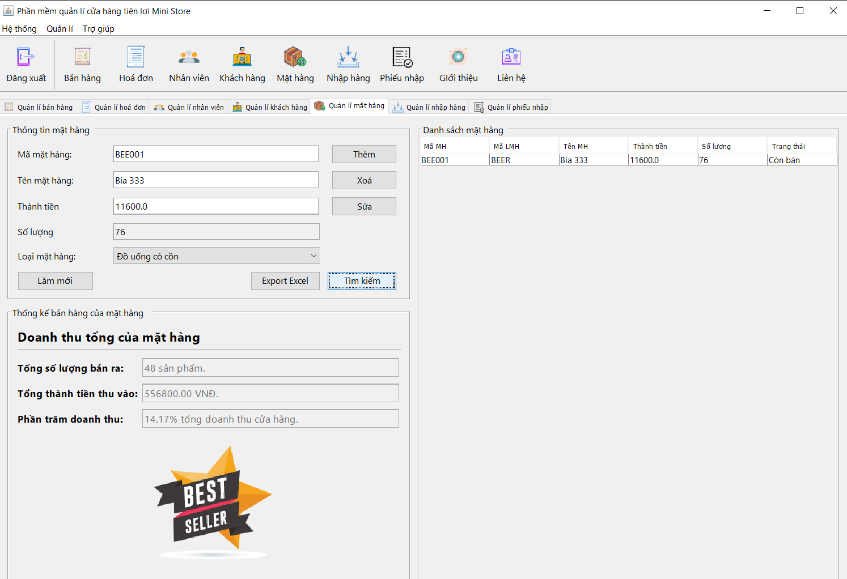

*Hình 3.53. Tìm kiếm mặt hàng*

Sau khi tìm kiếm thành công, giao diện sẽ hiện thay đổi. Phần thông tin mặt hàng sẽ hiển thị thông tin của mặt hàng, bên phải phần danh sách mặt hàng sẽ hiển thị mặt hàng đó và ở bên thông tin là thống kê mặt hàng đó.

Chức năng cuối cùng là xuất ra file Excel tất cả mặt hàng.



*Hình 3.54. Xuất danh sách mặt hàng ra file Excel*

Khi bấm vào Export Excel sẽ có 1 cửa sổ xuất hiện để hỏi vị trí lưu file

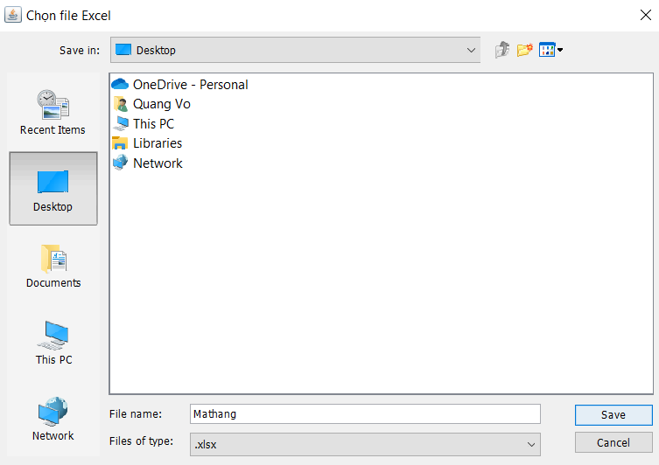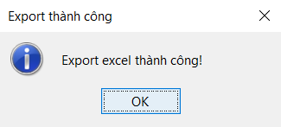

*Hình 3.55. xuất file thành công*

Khi thấy thông báo này tức là file Excel đã được xuất ra thành công.

### **Quản lý nhập hàng**



*Hình 3.56. Giao diện quản lý nhập hàng*

Thực hiện chức năng:

Để chính thức thêm mặt hàng vào hệ thống sau khi khởi tạo mặt hàng ở quản lý mặt hàng thì ta tiếp tục ở quản lý nhập hàng. Đầu tiên ta chọn vào mặt hàng vừa thêm ở chức năng quản lý mặt hàng:

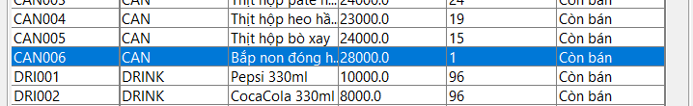

*Hình 3.57. Chọn mặt hàng cần nhập hàng*

Nhập số lượng cần thiết mà cửa hàng cần bên thứ 3 cung cấp

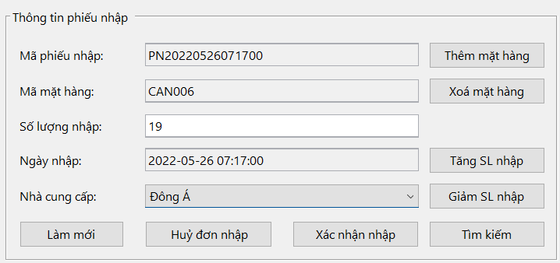

*Hình 3.58. Nhập số lượng mặt hàng muốn nhập*

Sau khi Thêm mặt hàng thì sản phẩm đó sẽ vào Danh sách mặt hàng nhập để cửa hàng thanh toán

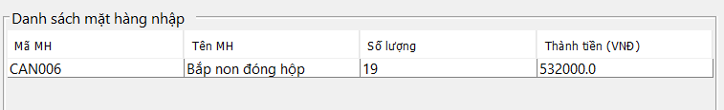

*Hình 3.59. Đơn hàng nhập*

Ngoài ra ta còn có thể sử dụng chức năng xoá, tăng, giảm để tác động lên mặt hàng

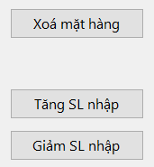

*Hình 3.60. Các thao tác nếu muốn thay đổi sô lượng nhập hàng*

Chức năng tìm kiếm mặt hàng sẽ thuận tiện hơn cho quản lý để tìm đơn nhập hàng

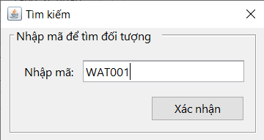

*Hình 3.61. Tìm kiếm đơn nhập hàng*

Thành tiền sẽ hiện ở phía dưới bên phải. Ta kiểm tra lại số tiền rồi hẫy bấm xác nhận.

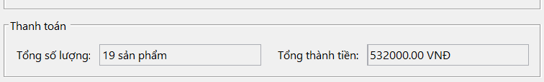

*Hình 3.62. Tổng hoá đơn nhập hàng*

Trong mục sản phẩn nếu đã thấy số lượng tăng lên đúng thì ta đã mua hàng từ nhà cung cấp thành công

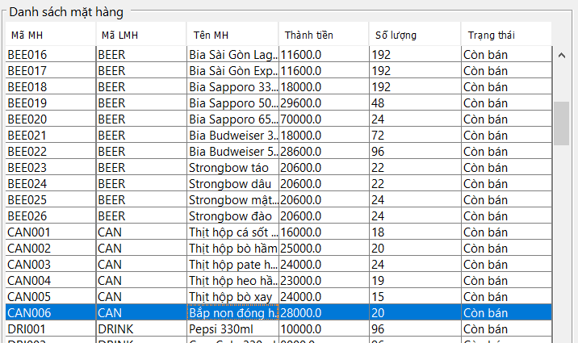

*Hình 3.63. Thanh toán thành công và đưa mặt hàng vào kinh doanh*

### **Thao tác với giao diện phiếu nhập**



*Hình 3.64. Giao diện phiếu nhập*

Thực hiện chức năng:

Trong phần quản lý này ta chỉ có thể coi nhưng lần nhập hàng nào, số lượng bao nhiêu và thành tiền.

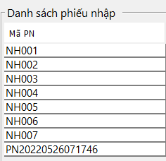

Mã cũ

Mã mới

*Hình 3.65. Mã phiếu nhập hàng*

Trong quá trình thực hiện chức năng, Mã phiếu nhập đã có sự thay đổi, sự thay đổi này không ảnh hưởng tới những phiếu nhập đã có từ trước.

Khi bấm vào phiếu nhập bất kì, phía trên sẽ hiển thị đầy đủ thông tin phiếu nhập như Mã phiếu nhập, nhà cung cấp và ngày nhập, bên phải sẽ là chi tiết về giá tiền và số lượng mặt hàng

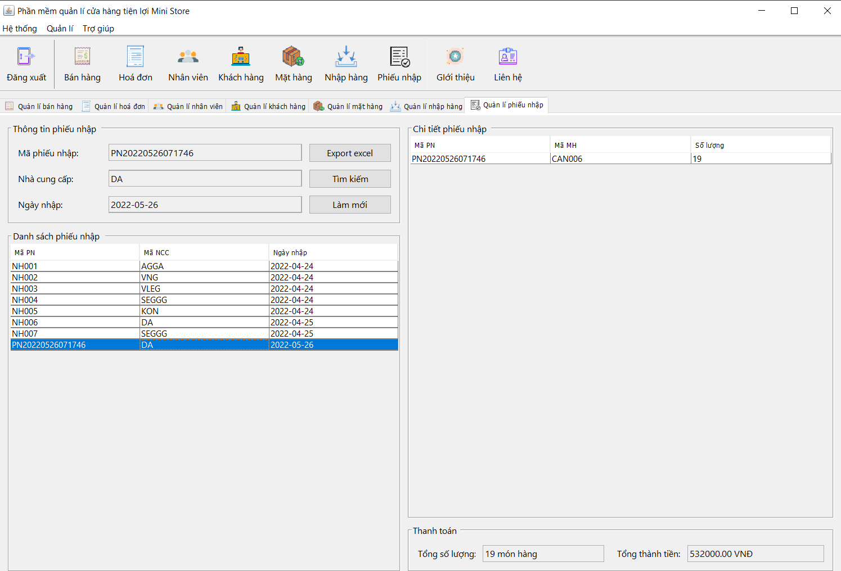

*Hình 3.66. Chọn phiếu nhập hàng cần xem*

Tiếp theo là chức năng tìm kiếm theo mã phiếu nhập

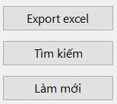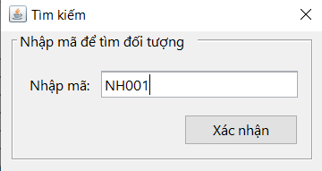

*Hình 3.67. Tìm kiếm phiếu nhập*

Sau khi bấm Xác nhận thì giao diện sẽ chỉ hiện Mã phiếu nhập đã tìm trong sách sách phiếu nhập, phía trên hiện thị nhà cung cấp và bên phải sẽ hiện các mặt hàng mà nhà cung cấp đã cung cấp cho cửa hàng

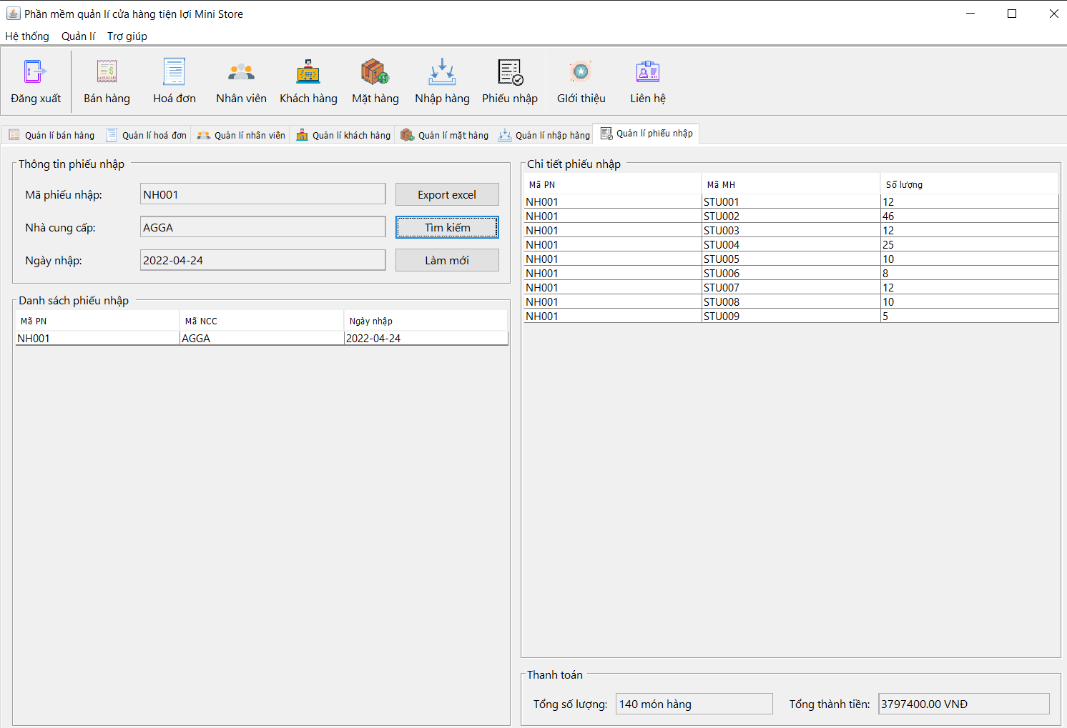

*Hình 3.68. Kết quả tìm kiếm*

Cuối cùng là chức năng xuất ra file Excel:

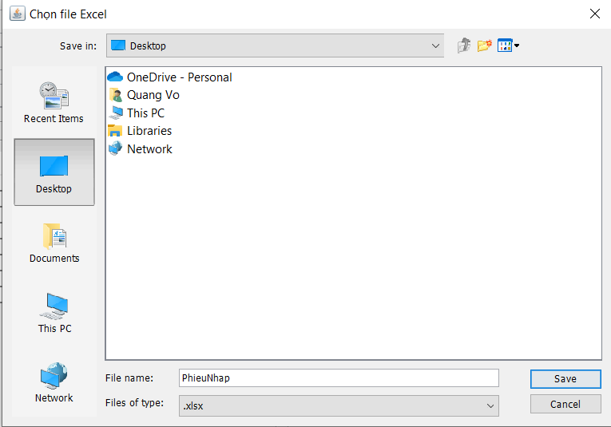

*Hình 3. 69. Xuất danh sách phiếu nhập ra file Excel*

Khi có thông báo này tức là đã xuất file Excel thành công

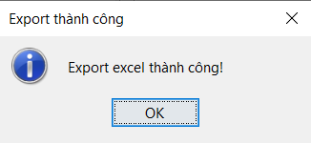

*Hình 3. 70. xuất file thành công*

## **Các chức năng phụ**

Hai chức năng còn lại là:

* Giới thiệu khi bấm vào sẽ hiển thị các thành viên đã thực hiện đồ án này.
* Liên hệ khi bấm vào sẽ dẫn thẳng tới github của đồ án.

# **KẾT LUẬN VÀ HƯỚNG PHÁT TRIỂN**

# **Tài liệu tham khảo**

|  |  |
| --- | --- |
| [1] | Donald Yeates and Tony Wakefield, “*System Analysis and Design*”, 2nd edition, Financial Times Press, 2003. |
| [2] | Monk, E. và Wagner, B.,”*Concepts in enterprise resource*  *Planning*”, Thomson Course Technology, 2009. |
| [3] | Gaddis Tony, “*Starting out with java: From Control Structures through Objects*”, 6th edition, Pearson Education, 2014, chapter 12 and 13. |
| [4] | Nguyễn Thị Hồng Anh, Giáo trình lập trình Java. |
| [5] | Nguyễn Thị Hồng Anh, Giáo trình lập trình Winform. |
| [6] | Đinh Thị Thu Hương, Slide Phân tích thiết kế hệ thống thông tin. |